經濟部商業司「產業運籌服務化推動計畫」
「103年度產業運籌服務化輔導補助申請作業須知」說明會
報名表

時間：103年3月14日(星期五) 上午10:00
地點：台北科技大樓4001會議室（台北市和平東路二段106號4樓）
主辦單位：經濟部商業司
執行單位：工業技術研究院

姓名
公司
職稱
聯絡地址
聯絡電話
E-mail

◎報名截止日：103年3月13日（星期四）中午12:00前
◎報名窗口：
工研院服科中心 張小姐
TEL: 03-5919093 / Fax: 03-5837446
E-mail: annie_chang@itri.org.tw


【停 車 場】
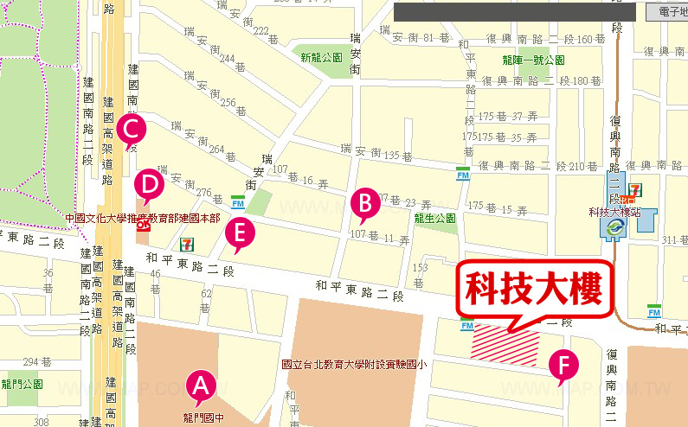

編號 | 停車場名稱 | 費用 | 地址
A | 龍門國中地下停車場 | $30/1hr | 台北市建國南路二段269號地下室
B. | 祥龍驛瑞安站停車場 | $60/1hr | 和平東路2段107巷11弄1號
C. | 建國南路高架橋下 | $20/1hr | 台北市大安區建國南路橋下
D. | 文化大學推廣教育大夏館停車場 | $50/1hr | 台北市大安區建國南路2段229號
E | 琦機企業有限公司和平營業處停車場 | $30/1hr | 台北市大安區和平東路二段與瑞安街交叉口
F | 私人停車場 | $30/1hr | 和平東路二段118巷巷口
停車場線上電子地圖 |  | http://www.map.com.tw
備註：建議您，搭乘「大眾捷運系統」，可省去尋找車位的時間 實際費用以各區停車場公告為準)。

